鉛中毒

兒童營養

鉛中毒是由於體內含鉛過多所致。鉛是一種金屬，它會對兒童的大腦、 腎臟和神經系統造成傷害。

老舊住房內的含鉛粉塵和塗料可能會使孩子中毒。含鉛粉塵可能來源於 剝落或破碎的塗料層，含鉛粉塵會落在地板和玩具上。當孩子將手指及 玩具放入自己的嘴裡時，含鉛粉塵就會進入孩子體內。

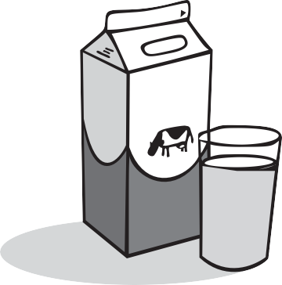您孩子的食物
給您的孩子食用含有大量鈣、鐵和維生素 C 的食物。
鈣 • 牛奶、酸奶(优格乳)、豆腐、奶酪
• 含有奶製品的食物（布丁、披薩餅、 通心粉和奶酪）
• 綠葉蔬菜（芥蘭、菠菜、綠花菜）

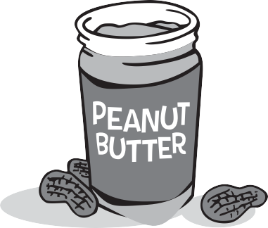鐵 • 瘦肉（牛肉、鸡肉、豬肉、羊肉）
• 魚類
• 燕麥片（嬰兒含鐵燕麥片、麥乳）
• 豆類（黑豆、菜豆、花豆）
• 花生醬與堅果
• 乾果（葡萄乾、小紅莓、莓乾）

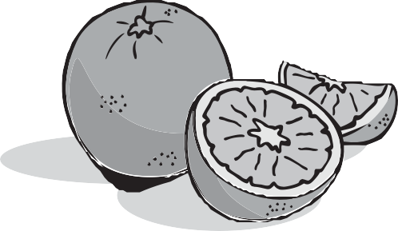維生素 C • 橘橙、葡萄柚、芒果
• 綠椒和紅椒
• 蕃茄
• 果汁（橘橙汁、葡萄柚汁、 蕃茄汁）

請撥打免費電話：1-800-532-9571

營養提示
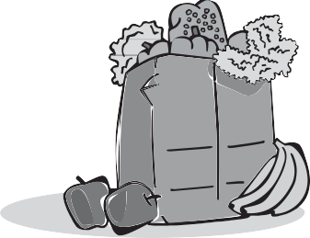使就餐時間更安全： 不要讓孩子邊走邊吃， 孩子可能會在有含鉛粉塵的地方吃東西。
• 每當吃飯或吃零食之前，讓孩子洗手。
• 不要吃掉落在地上的食物。
• 在餐桌前吃飯和吃零食。

給孩子吃健康的零食，例如：
• 新鮮水果和蔬菜
• 全穀餅干
• 奶酪片
• 酸奶(优格乳)

每天給孩子吃 4 到 6 次小餐。
孩子在肚子吃飽之後吸收的鉛會比較少。

更多營養有關資訊，請聯絡您當地的 WIC 機構。
致電免費電話 1 (800) 942-1007。

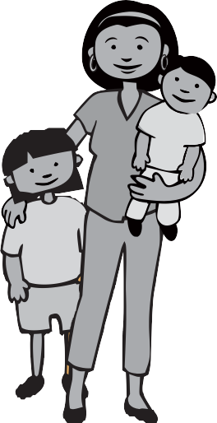
切記：防止鉛中毒的最好辦法是對您的住 房進行檢查並使其沒有鉛危害！

麻省「含鉛法」對居住在 1978 年以前建造的住房中的 6 歲以下 兒童提供保護。如果您家中有含鉛塗料，房東則必須予以解決。 請要求房東檢查您的住房是否含鉛。

兒童鉛中毒預防方案（CLPPP） 請致電免費電話：1 (800) 532-9571 訪問網站：
www.mass.gov/dph/clppp
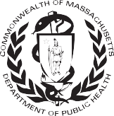麻省公共衛生部
環境健康中心
環境衛生局
環境衛生局
Chinese 2015
2009
2015

www.mass.gov/dph/clppp

